Для того, чтобы подключиться к дистанционному уроку пройдите по ссылке на главной странице школьного Образовательного портала
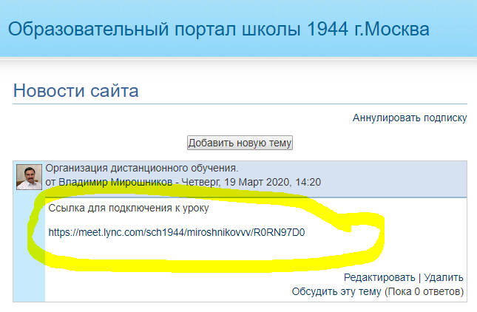
ПРИ ПЕРВОМ ВХОДЕ в появившемся окне выберите Установить и присоединиться с помощью приложения "Собрания Skype" (веб-приложение)
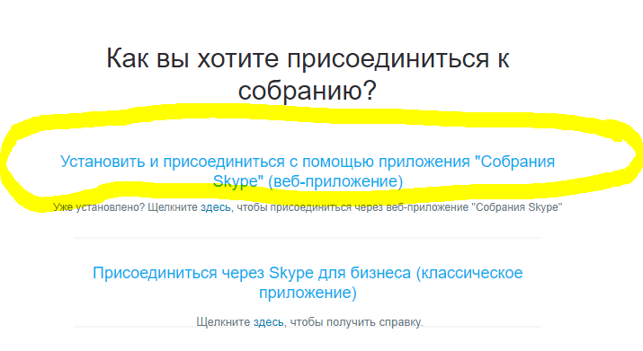
ПРИ ВСЕХ ПОСЛЕДУЮЩИХ ВХОДАХ щелкните «здесь»
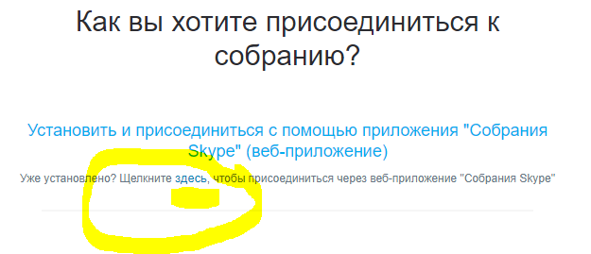
Скачиваем приложение
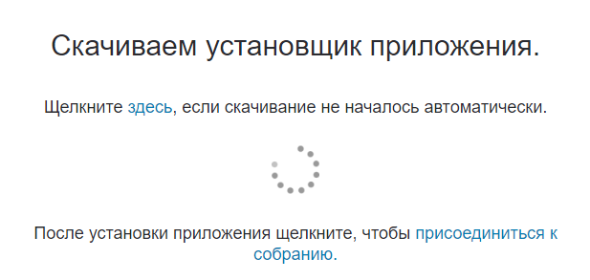
и запускаем его двойным кликом (если в браузере не видно его – как вот здесь на картинке ниже в Яндекс-браузере – зайдите через проводник в папку Загрузки и оттуда запустите установщик.
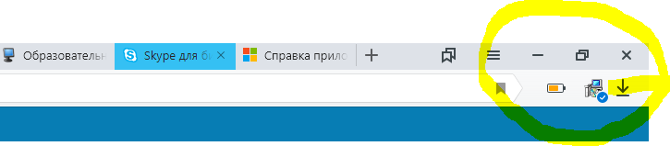
Устанавливаем
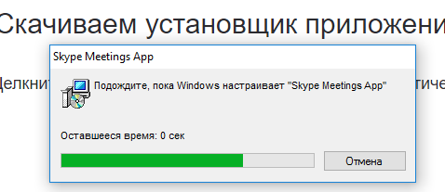
Если после установки вход не выполнен - пробуем «присоединиться еще раз»
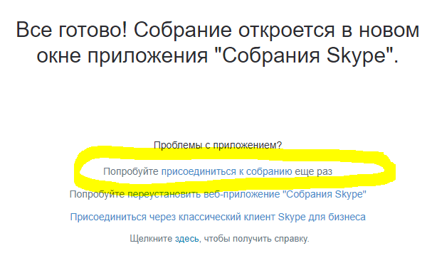
В появившемся окне Скайпа вводим свои Имя и Фамилию и жмем кнопку присоединиться
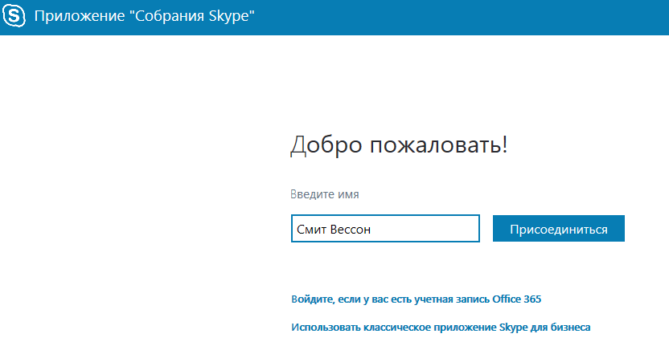
Ждем минутки полторы
Иногда бывает нужно нажать кнопку вверху окна Скайпа «Фактический размер»
Слушаем, в чате задаем вопросы. Чтобы открыть окно чата кликните на кнопке слева внизу. 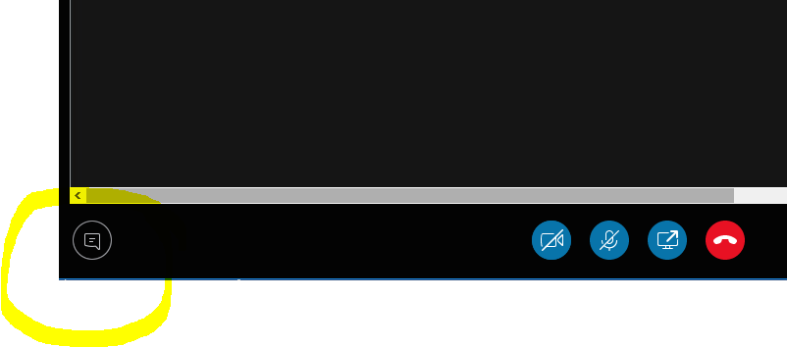
Свою камеру и микрофон пока не включаем.
P.S. Иногда при включении появится всплывающее окошко
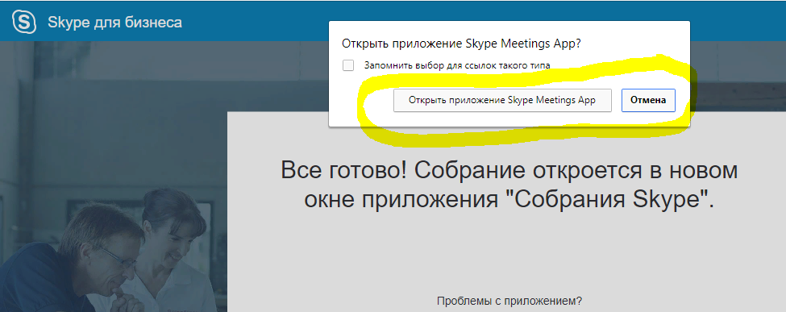
Выбирайте кнопку «Открыть приложение…»
Если появились вопросы – пишите на почту info1944@yandex.ru

